МИСТЕРСТВО ОБРАЗОВАНИЯ И НАУКИ   
РОССИЙСКОЙ ФЕДЕРАЦИИ

Федеральное государственное автономное  
образовательное учреждение высшего образования  
«Самарский национальный исследовательский университет  
имени академика С.П. Королева»  
(Самарский университет)   
  
  
Факультет информатики  
Кафедра программных систем  
  
Дисциплина  
**Базы данных  
  
  
  
ОТЧЕТ**по лабораторной работе №5  
  
Вариант №14

Студент: Михайлова К.В  
Группа: 6314-020302D  
  
Преподаватель: Повова-Коварцева Д. А.  
  
Оценка: _______________  
  
Дата: _________________

Самара 2024

**Вариант № 14**

Предметная область: Бухгалтерия (расчет стипендии).

Основные предметно-значимые сущности: Студенты, Группы студентов, Результаты сдачи сессии.

Основные предметно-значимые атрибуты сущностей:

* студенты – фамилия, имя, отчество;
* группы студентов – название или номер группы;
* результаты сдачи сессии – студент, семестр, название категории (не сдал, сдал на 3, сдал на 4-5, сдал на 5).

Основные требования к функциям системы:

* назначить размер стипендии студентов за последнюю сессию в соответствие с действующими правилами;
* вывести группы, в которых студенты не получают стипендии;
* выбрать всех студентов, обучающихся по целевым договорам, сдавших на 3 или вообще не сдавших последнюю сессию, по группам;
* выбрать всех студентов, сдавших последнюю сессию на 5, по группам;
* подсчитать сумму стипендий студентов по курсам;
* вывести размер назначенной стипендии студентов, обучающихся по целевым договорам, по предприятиям;
* подсчитать сумму стипендий по группам.

Тема работы: работа с транзакциями.

Цель работы: изучение механизма формирования транзакций.

Содержание работы:

1. Изучение основ создания транзакций, сохранения изменений, выполнения операций транзакции, организации отката в случае ошибки.
2. Подготовка ответов на вопросы к лабораторной работе.
3. Подготовка отчета о проделанной работе.

Последовательность выполнения работы:

1. Выберите любую таблицу, созданную в предыдущих лабораторных работах.
2. Создайте транзакцию, произведите ее откат и фиксацию;
   1. Отключите режим автоматического завершения;
   2. Добавьте в выбранную таблицу новые записи, проверьте добавились ли они;
   3. Произведите откат транзакции, т. е. отмену произведенных действий;
   4. Откатите транзакцию оператором *ROLLBACK*(изменения не сохранились);
   5. Воспроизведите транзакцию и сохраните действия оператором *COMMIT*.
3. Оформите отчет о выполнении лабораторной работы.

1. Данным оператором мы отключаем режим автоматического завершения.

SET IMPLICIT_TRANSACTIONS OFF

2. После выполнения добавления новых записей ничего нового не добавилось, а старые записи удалились. Таблица стала пустой.

SET IMPLICIT_TRANSACTIONS OFF

BEGIN TRANSACTION

INSERT INTO Группа (ID_группы, Название_номер)

VALUES (17, 'Ж2')

3. После выполнения явного отката транзакции все старые записи вернулись, но новая запись не была добавлена. Пример таблицы представлен на рисунке 1.

ROLLBACK TRANSACTION

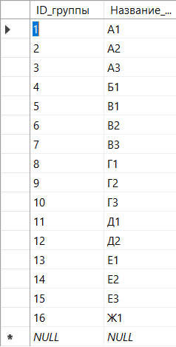  
Рисунок 1 – Таблица после отката транзакции

3. На рисунке 2 представлена таблица после выполнения транзакции, в которой осуществлялось добавление новой записи, а далее были сохранены действия с помощью оператора COMMIT. В данном случае изменения были внесены в таблицу.

SET IMPLICIT_TRANSACTIONS OFF

BEGIN TRANSACTION

INSERT INTO Группа (ID_группы, Название_номер)

VALUES (17, 'Ж2')

COMMIT TRANSACTION

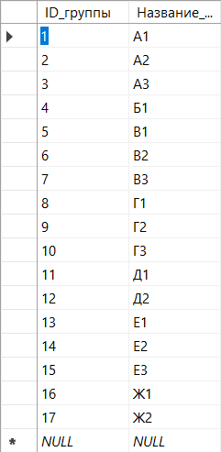  
Рисунок 2 – Таблица после транзакции

4. На рисунке 3 пример выполнения транзакции, при которой были обновлены записи и размере стипендии, они были увеличены в 5 раз. Также действия были сохранены с помощью оператора COMMIT, обновление произошло успешно.

SET IMPLICIT_TRANSACTIONS OFF

BEGIN TRANSACTION

UPDATE Бухгалтерия.dbo.Категория

SET Размер_стипендии=Размер_стипендии*5

COMMIT TRANSACTION

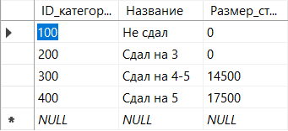  
Рисунок 3 – Таблица после транзакции